**ג,מ, - ידע**

**18 אוגוסט 2021**

**יא' אלול תשפ"א**

**נייד: 050/5459426**

**פקס: 02/6560615**

**ע"מ: 054851647**

**morgidon@mail.gov.il**

**לכבוד,**

**דייב** [**Davebooks2@gmail.com**](mailto:Davebooks2@gmail.com)

**חברת אופנועני הרלי דיודסון**

**הנדון :הצעת מחיר ותוכנית לסיור סליחות בירושלים ספטמבר 2021**

**ראשית אודה על פנייתך להזמנה,**

**מי אני - ראה קורות חיים.**

1. **דרישות המזמין:**

* **לקיים סיור והדרכה בירושלים. בנושא הסליחות.**
* כולל מוזיאון המוזיקה והפיוט, או מוזיאון ידידי ישראל.
* **ישתתפו בסיור כ 60 , חברי אופנועני הרלי דיוידסון.**
* תכנון הסיור והוצאתו לפועל, כולל ליווי והכנת תיק סיור.
* הזמנת גורמים רלבנטיים ותיאום המקומות.
* כל מרכיבי הסיור יאושרו ע"י הגורם המזמין .
* כולל ארוחת ערב.

1. **מטרת הסיור :**

* **גיבוש צוות והוקרה לחברים.**
* **מעבר בתוכן חוויתי.**
* **העשרה וחשיפה למידע ודעת בתחומי תוכן חדשים ורלבנטיים לתפקיד.**

1. **תוכנית סיור:**

* **ראה נספח תוכנית סיור.**

1. **זמן סיור :**

* זמן הסיור בפועל כ - 8 שעות
* זמן לתיאום והכנות נדרשות כ- 4 שעות.
* סך כל סיור 12 שעות.

1. **התשלום כולל:**

* **תכנון, ארגון, הדרכה והובלת הסיור.**
* **תשלום לקפה ועוגיות בתחילת ארוע.**
* **תשלום לארוחת ערב מלאה, בשרי, כשר למהדרין.**
* **תשלום לאתרים - מוזיאון כיכר המוזיקה / מוזיאון ידידי ישראל.**
* **תשלום להדרכה.**
* **תשלום לחניון באחריות הקבוצה**

1. **סה"כ עלות הסיור עבור 60 משתתפים ~ 14700 שקל, לא כולל מע"מ כחוק.**

1. **תשלום על פי המקובל במערכת הביטחונית, שוטף +30.**
2. **משמש ספק מורשה ל: משרד רוה"מ, משרד הביטחון, צה"ל, משטרת ישראל, משמר הגבול, שירות בתי הסוהר, משרד החוץ, ובנק הפועלים.**
3. **מספר עוסק מורשה: 054851647.**
4. **מס' ספק (משרד הביטחון) 11012236.**
5. **התשלום יועבר על פי המתכונת בשירות הציבורי שוטף 30 עד 45 ימים. למספר חשבון 231582. בנק יהב - סניף 123, כתובת ירמיהו 80 ירושלים.**
6. **מצרף קורות חיים.**
7. **אשמח לעמוד לרשותך בכל דבר ועניין.**

**גדעון מור 050/5459426 דוא"ל morgidon@mail.gov.il**

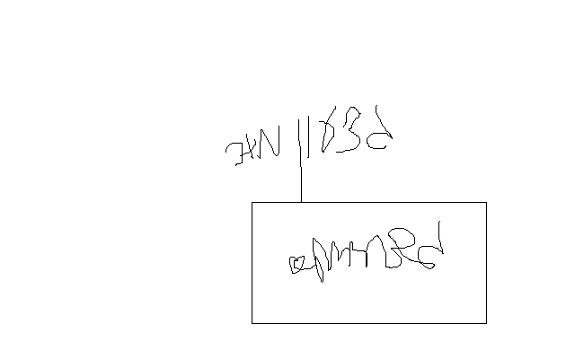

**בברכה,**

**נצ"מ דימ' גדעון מור ג-מ ידע**